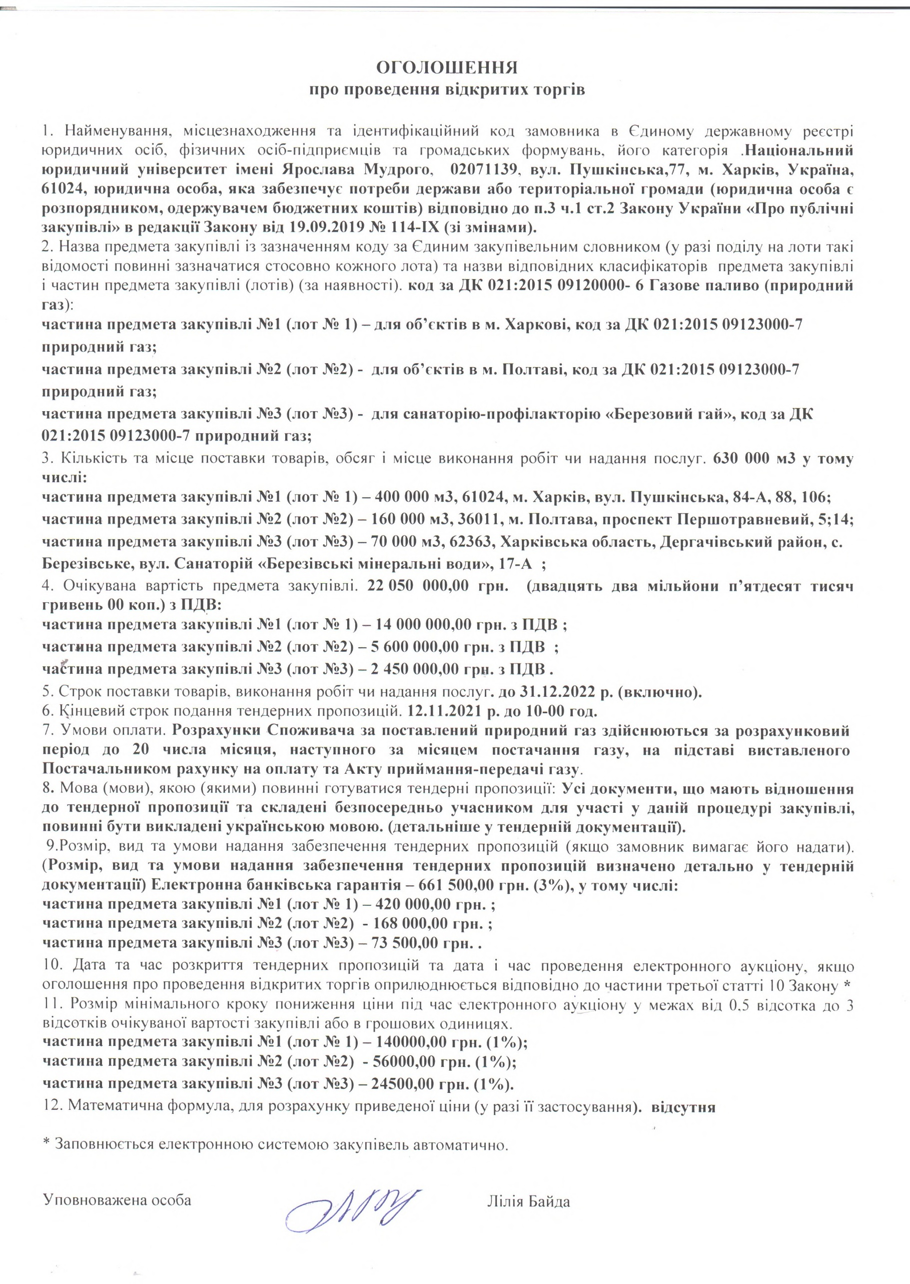
ОГОЛОШЕННЯ
про проведення відкритих торгів

1. Найменування, місцезнаходження та ідентифікаційний код замовника в Єдиному державному реєстрі юридичних осіб, фізичних осіб - підприємців та громадських формувань, його категорія.
Господарський суд Луганської області, ЄДРПОУ 02844564, просп. Науки, буд. 5, м. Харків, 61022, категорія Орган державної влади, місцевого самоврядування або правоохоронний орган відповідно до п. 1 ч. 1 ст. 2 Закону України «Про публічні закупівлі» № 922-VIІI від 25.12.2015 зі змінами.
2. Назва предмета закупівлі із зазначенням коду за Єдиним закупівельним словником (у разі поділу на лоти такі відомості повинні зазначатися стосовно кожного лота) та назви відповідних класифікаторів предмета закупівлі і частин предмета закупівлі (лотів) (за наявності).
Генератор бензиновий, код ДК 021:2015 - 31120000-3 (Генератори)
3. Назва та код товару, визначеного згідно з Єдиним закупівельним словником, що найбільше відповідає назві кожної номенклатурної позиції предмета закупівлі:
Генератор бензиновий, ДК 021:2015 - 31121200-2 (Генераторні установки з двигуном із іскровим запалюванням)
3. Кількість та місце поставки товарів, обсяг і місце виконання робіт чи надання послуг.
Кількість: 1 штука
Місце поставки товарів: просп. Науки, буд. 5, м. Харків, 61022.
4. Очікувана вартість предмета закупівлі: 169000 грн. 00 коп. (сто шістдесят дев’ять тисяч грн. 00 коп.), з ПДВ.
5. Строк поставки товарів, виконання робіт, надання послуг: до 25.12.2023 (включно).
6. Кінцевий строк подання тендерних пропозицій: 08 грудня 2023 року.
7. Умови оплати: 100% післясплата. Замовник здійснює оплату за Товар впродовж 4 (чотирьох) робочих днів з дня підписання представниками Замовника та Постачальника видаткової накладної.
8. Мова (мови), якою (якими) повинні готуватися тендерні пропозиції: Тендерна пропозиція та всі документи, які передбачені вимогами тендерної документації та додатками до неї, складаються українською мовою (детальніше у тендерній документації).
9. Розмір, вид та умови надання забезпечення тендерних пропозицій (якщо замовник вимагає його надати): забезпечення тендерної пропозиції не вимагається.
10. Дата та час розкриття тендерних пропозицій, якщо оголошення про проведення відкритих торгів оприлюднюється відповідно до частини третьої статті 10 Закону.
Відповідно до пункту 25 Особливостей положення частини третьої статті 10 Закону до відкритих торгів, оголошених замовником згідно з Особливостями, не застосовується.
11. Розмір мінімального кроку пониження ціни під час електронного аукціону у межах від 0,5 відсотка до 3 відсотків очікуваної вартості закупівлі або в грошових одиницях - 1 %.
12. Математична формула для розрахунку приведеної ціни (у разі її застосування) –
відсутня.

Уповноважена особа КЕП Вікторія КОРНУХ

